1ª edição decorre de 01 a 28 de fevereiro

Estrella Damm coloca os “Chefs À Prova” de Norte a Sul do país

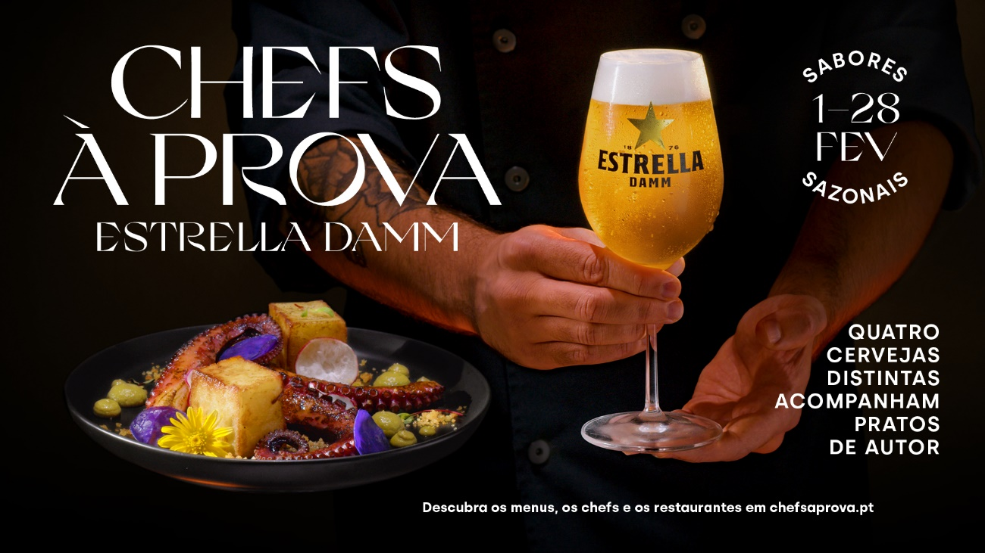

É já em fevereiro que Estrella Damm estreia a primeira edição do “Chefs À Prova”: uma experiência verdadeiramente imersiva no mundo da gastronomia, onde mais de 50 chefs - conceituados e em ascensão - foram desafiados criar experiências gastronómicas únicas. No copo e no prato, o destaque é só um: a cerveja.

Ao longo do mês, poderá degustar os menus nos restaurantes aderentes em Portugal continental e Açores, numa primeira edição centrada nos sabores sazonais de cada região. Assim, em cada um dos restaurantes que participam no projeto, os amantes de gastronomia poderão experimentar 4 pratos e 4 cervejas, num menu inédito preparado em conjunto com Estrella Damm.

Numa experiência única que nos leva à descoberta da cerveja de forma surpreendente, cada prato confecionado harmoniza com as características de cada uma das quatro cervejas com um perfil bem distinto: Estrella Damm, Voll Damm, Bock Damm ou Inedit. Mas o desafio não termina aqui. Em cada menu, um dos pratos será confecionado com uma das cervejas com a qual o prato harmoniza.

O “Chefs À Prova” vai estar presente em várias zonas do país, como Aveiro, Coimbra, Covilhã, Évora, Faro, Guimarães, Lisboa, Porto e Açores. Com a assinatura de Leonel Pereira, António Loureiro, Carlos Afonso, Vitor Adão, Ruben Pacheco, Tiago Santos, João Correia, entre muitos outros, os Chefs terão de se reinventar, prometendo surpreender o paladar de todos os que tiverem oportunidade de experimentar estes menus. Para consultar todos os restaurantes aderentes, bem como os respetivos menus e preços, basta aceder a chefsaprova.pt.

“Estrella Damm é uma marca disruptiva e que nos obriga a repensar a gastronomia. O Chefs À Prova é «prova» disso: uma iniciativa diferente que coloca os pratos a harmonizar com a bebida – neste caso, a cerveja – e não o contrário” afirma Nádia Franco, Brand Manager Estrella Damm. “É uma iniciativa que só uma marca com este legado perante a gastronomia poderia implementar. Queremos dar oportunidade ao consumidor de ter à sua disposição experiências gastronómicas únicas, e que lhe permitirá conhecer melhor o mundo da Damm, que ao longo dos anos tem vindo a desafiar o status quo”.
Seja responsável. Beba com moderação.

Sobre a Estrella Damm:
A Estrella Damm nasceu em Barcelona em 1876. Desde então, gerações de mestres cervejeiros têm levado a cabo a fabricação de Estrella Damm com a receita original desde a sua fundação, com ingredientes 100% naturais e conservando a sua levedura desde a sua origem.
Estrella Damm é uma cerveja lager, do estilo pilsener, reconhecida internacionalmente por inúmeros prémios e é conhecida como a cerveja de Barcelona.
Estrella Damm é feita em Barcelona, cidade à qual está muito ligada, desde a presença em restaurantes e bares, até à presença em inúmeros eventos relevantes para a cidade: patrocina desde festas locais a eventos conhecidos internacionalmente, como o SONAR, o FCBarcelona, o Barcelona World Race, a American’s Cup ou mesmo os Jogos Olímpicos de 1992.
Em Portugal aposta em temas da gastronomia e do bem comer, sendo responsável por eventos como o Estrella Damm Gastronomy Congress, que desde 2016 traz grandes nomes da gastronomia mundial, como Albert Adrià, Joan Roca, Andoni Luis Aduriz ou Fina Puigdevall entre muitos outros, para debater temas relevantes e está presente em eventos como o Sangue na Guelra, Gastronómico Cascais, Congresso Nacional de Cozinheiros, Concurso Chef Cozinheiro do Ano, entre muitas outras atividades.
A Damm é distribuída em Portugal pela Sumol + Compal desde 2012. Do portefólio de cervejas Damm, foram escolhidas sete cervejas, que se adequam aos mais variados palatos e momentos de consumo. Da tradicional lager pilsener, ESTRELLA DAMM, à lager preta, BOCK DAMM, o portefólio inclui também uma cerveja com o dobro do malte, VOLL DAMM, uma opção sem álcool, FREE DAMM, INEDIT DAMM, uma mescla de malte de cevada e trigo, DAURA DAMM, uma cerveja isenta de glúten e MALQUERIDA a “Roja Fresca” com reflexos avermelhados com flor da Jamaica, laranja, milho, lúpulo, e malte de cevada.

Para mais informações ou imagens, contacte:
Lift Consulting
Catarina Marques
Tlm.: +351 934 827 487
catarina.marques@lift.com.pt

Vera Antunes
Tlm.: +351 934 623 847
vera.antunes@lift.com.pt

